**Biomoléculas**

Las biomoléculas o moléculas biológicas son todas aquellas moléculas propias de los seres vivos, ya sea como producto de sus funciones biológicas o como constituyente de sus cuerpos. Se presentan en un enorme y variado rango de tamaños, formas y funciones. Las principales biomoléculas son los carbohidratos, las proteínas, los lípidos, los aminoácidos y los ácidos nucleicos.

**Proteínas**

**Lípidos**

**Biomoléculas**

**Ácidos nucleicos**

**Carbohidratos**

**Proteínas**

Los aminoácidos son moléculas orgánicas compuestas por un grupo funcional amino (-NH2) en un extremo y un grupo funcional carboxilo (-COOH) en el otro extremo. Existen veinte aminoácidos fundamentales, que en distintas combinaciones, constituyen la base de las proteínas.

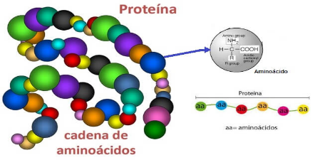

**Lípidos**

Los lípidos son conjuntos de moléculas orgánicas constituidas primordialmente por átomos de carbono, hidrógeno y oxígeno (en menor medida), y otros elementos como nitrógeno, fósforo y azufre. Los lípidos son moléculas hidrófobas (insolubles en agua), pero son solubles en disolventes orgánicos no polares, como bencina, benceno y cloroformo.

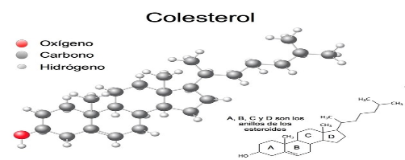 Ejemplo

Ácidos nucleicos

Los ácidos nucleicos son macromoléculas o polímeros biológicos presentes en las células de los seres vivos, o sea, largas cadenas moleculares compuestas a partir de la repetición de piezas más chicas conocidas como monómeros. En este caso, son polímeros de nucleótidos unidos mediante enlaces fosfodiéster.

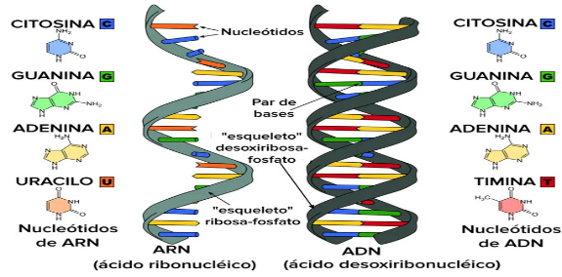

Carbohidratos

Los carbohidratos son moléculas de azúcar. Junto con las proteínas y las grasas, los carbohidratos son uno de los tres nutrientes principales que se encuentran en alimentos y bebidas.

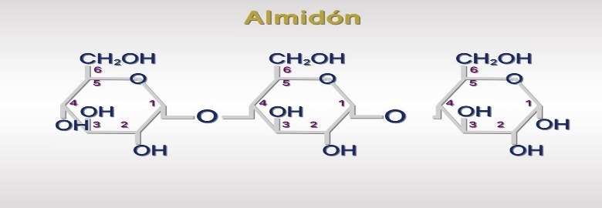

Ejemplo

¿Cuáles son los diferentes tipos de carbohidratos?

Hay tres tipos principales de carbohidratos:

Azúcares: También se llaman carbohidratos simples porque se encuentran en su forma más básica. Pueden agregarse a los alimentos, como el azúcar en dulces, postres, alimentos procesados y refrescos. También incluyen los tipos de azúcar que se encuentran naturalmente en frutas, verduras y leche

Almidones: Son carbohidratos complejos que están hechos de muchos azúcares simples unidos. Su cuerpo necesita descomponer los almidones en azúcares para usarlos como energía. Los almidones incluyen pan, cereal y pasta. También incluyen ciertas verduras, como papas, guisantes y maíz

Fibra: También es un carbohidrato complejo. Su cuerpo no puede descomponer la mayoría de la fibra, por lo que comer alimentos con fibra puede ayudarle a sentirse lleno y hacer que sea menos probable que coma en exceso. Las dietas altas en fibra tienen otros beneficios para la salud. Pueden ayudar a prevenir problemas estomacales o intestinales, como el estreñimiento. También pueden ayudar a bajar el colesterol y azúcar en la sangre. La fibra se encuentra en muchos alimentos que provienen de plantas, como frutas, verduras, nueces, semillas, frijoles y granos integrales